FORMULARZ OFERTOWY
Załącznik nr D do SIWZ
SPW.272. .2014

Szczegółowy opis przedmiotu zamówienia

Wykonanie i montaż elementów stolarskich – obudowy grzejników, drzwi, okiennice, boazeria, adaptacja zabytkowego pałacu w Chrzęsnem na cele edukacyjno-kulturalne – wyposażenie zespołu pałacowego

WYKONANIE OBUDOWY GRZEJNIKÓW NA PODDASZU
- razem 6 szt.

Wysłony kaloryferów na poddaszu - korytarz i pokoje, obudowy nastawiane na istniejącą zabudowę podokienną z parapetem 3 szt. oraz stojące na podłodze - 3 szt.
Pomieszczenie 2/1 obudowa ok. 125 x 35 x 60wys.
Pomieszczenie 2/3 obudowa ok. 100 x 35 x 55
Pomieszczenie 2/4 obudowa ok. 110 x 35 x 55 x 2 szt.
Pomieszczenie 2/10 obudowa ok. 145 x 35 x 65
Pomieszczenie 2/11 obudowa ok. 110 x 35 x 62

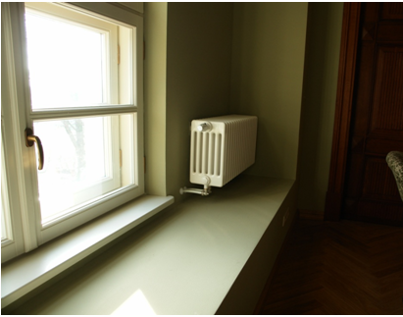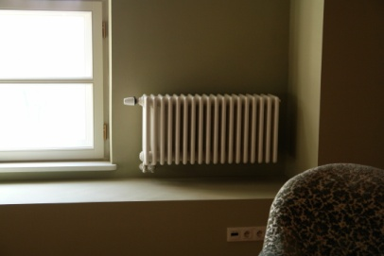
Grzejnik nad zabudową podokienną.

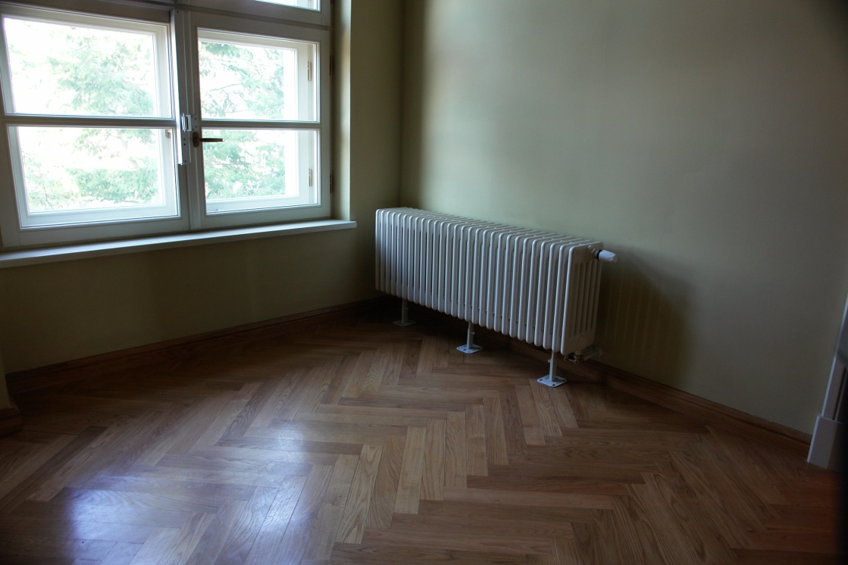
Grzejnik stojący na podłodze.

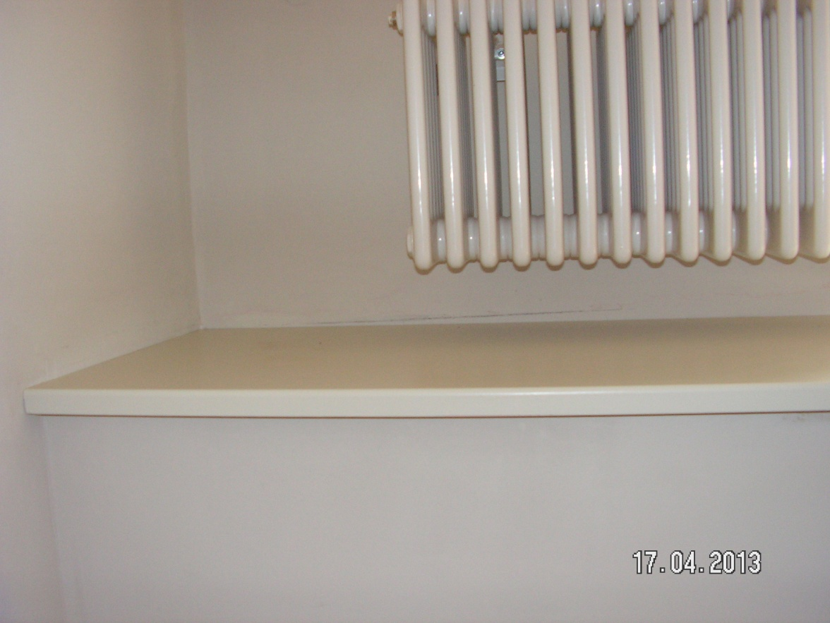
Zabudowa podokienna z blatem- stan obecny.

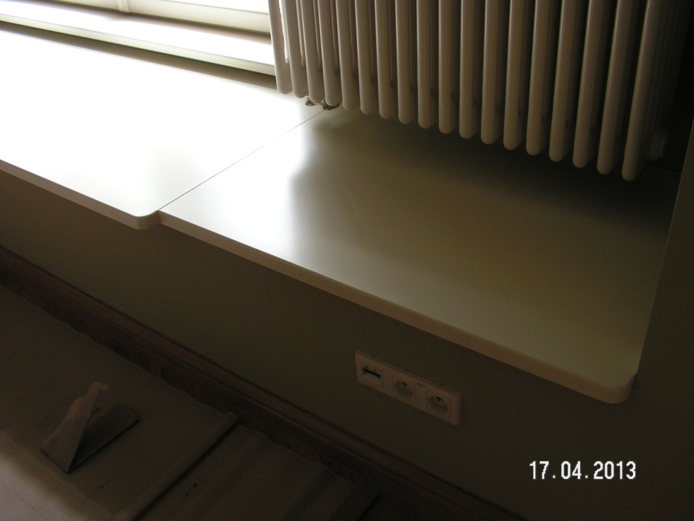

Zabudowa podokienna z blatem- stan obecny.

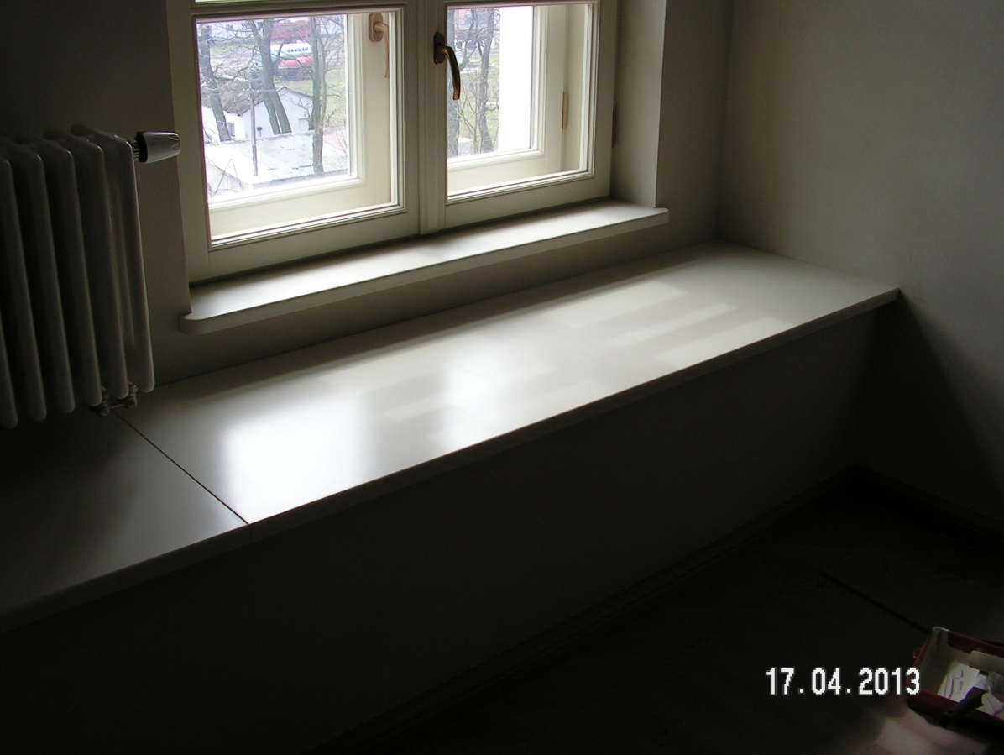

Zabudowa podokienna z blatem- stan obecny.

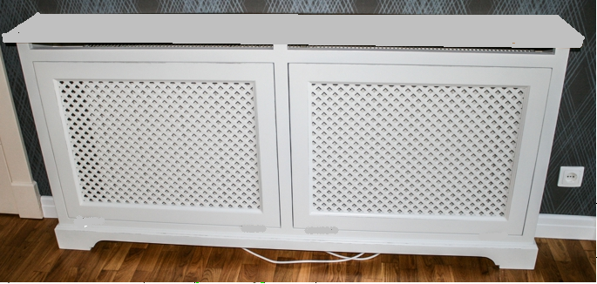

Zdjęcie poglądowe – Obudowa stojąca na podłodze lub na blacie. Wykonana z masywu dębowego w kolorze malowanego w kolorze Ral1013, alternatywnie z siatką drewnianą RAL 1013 lub siatką mosiężną w naturalnym kolorze.

Front obudowy 1 elementowy (bez podziału środkowego) w kolorze RAL 1013 lub z siatką mosiężną.

WYKONANIE OBUDOWY GRZEJNIKA NA KLATCE SCHODOWEJ NA I PĘTRZE

Wzór obudowy lekkiej ażurowej z siatki mosiężnej z aplikacją do wykonania na klatce schodowej przy windzie na I piętrze - 1 szt.

